**Технические требования для размещения на сайте kommersant.ru**

**Общие требования к HTML креативу**

*С 01.09.2022 все рекламные материалы должны маркироваться словом «реклама» и иметь наименование рекламодателя (РД) с организационно-правовой формой или содержать ссылку рекламодателя (РД). Размер и цвет шрифта законом не регламентирован, текст должен быть читаемым. (основание - статья 18.1 Федерального закона от 13.03.2006 N 38-ФЗ «О рекламе»)*

* Фон баннера не должен быть прозрачным. При наличии однотонного светлого фона необходима черная рамка 1px.
* Переход должен осуществляться только в новом окне или вкладке, в зависимости от настроек браузера (target="**_blank**").
* Максимально допустимый размер HTML-файла — 65 000 байт (65кб).
* JavaScript и CSS предпочтительнее размещать внутри HTML-кода баннера. Если итоговый HTML-код превышает максимально допустимый размер (65кб), необходимо уменьшить код за счет вынесения JavaScript и CSS в отдельные файлы с расширением .js или .css.
* Вес архива и каждого из подгружаемых файлов – до 150КБ.

**Рекомендуется** разрабатывать HTML креативы при помощи Adobe Edge Animate, Google Web Designer или Adobe Edge Animate CC. Инструкция AdFox https://yandex.ru/promo/yan/adfox-specs/?banner_html5

**Загрузка центрального процессора** при изготовлении HTML5-баннера. Загрузка должна составлять не более 20%. При тестировании на нагрузку центрального процессора используется "стандартная" конфигурация компьютера: процессор Celeron 2,8 ГГц, RAM 2048 Мб, интегрированная видеокарта 32 мб, ОС Win XP.

**Размещение**

Для размещения необходимо предоставить:

* Папку с проектом, которая содержит HTML код.
* Заглушку (GIF, PNG или JPG).
* Ссылку на сайт рекламодателя (URL перехода).
* Дополнительно может быть предоставлен дублирующий промерочный пиксель для подсчета показов.
* Пиксели к размещению принимаются только в текстовом файле (.txt).

При наличии нескольких кнопок перехода, расхлопов и т.д. следует руководствоваться инструкцией подготовки проектов в конкретном редакторе <https://yandex.ru/support/adfox-sites/banners/specs/banner-html5.html>.

Информация о том, что кампания будет размещена кодом с методикой учета видимого показа, должна быть предоставлена на этапе бронирования.

Размещение может быть гарантировано только при условии предоставления рекламных материалов, полностью соответствующих требованиям, **минимум за пять рабочих дней до начала размещения.**

Все ссылки на контент должны формироваться без явного указания протокола (//), либо с протоколом https. В противном случае, креатив с http автоматически будет заблокирован браузером.

**Размещение на десктопе (desktop) / форматы**

**Desktop Billboard 970x250**

Описание формата

Горизонтальный баннер фиксированного размера, ширина – 970px, высота – 250px.

Общие требования

Необходимо предоставить креатив в формате HTML и заглушку (GIF, PNG или JPG).

**300x600**

Описание формата

Баннер фиксированного размера, ширина 300px, высота 600px.

Общие требования

Необходимо предоставить креатив в формате HTML и заглушку (GIF, PNG или JPG).

**Desktop Middlescreen**

Описание формата

Баннер в середине страницы, фиксированного размера.

Общие требования

Необходимо предоставить баннеры для главной и внутренних страниц.

Главная страница - ширина 970px, высота 250px.

Внутренние страницы сайта - ширина 600px, высота 250px.

Необходимо предоставить креатив в формате HTML и заглушку (GIF, PNG или JPG).

**Desktop Fullscreen**

Описание формата

Полноэкранный формат, который появляется поверх основного контента сайта при загрузке страницы. Формат имеет горизонтальную ориентацию. Баннер закрывается автоматически через 10 секунд, а также при клике на видимую кнопку на закрытие.

При клике на баннер осуществляется переход в новом окне, и баннер исчезает с сайта.

Общие требования

Необходимо предоставить креатив в формате HTML и заглушку (PNG или JPG).

**Требования к креативу-изображению**

Горизонтальная ориентация - 1028х500px

**Требования к HTML креативу**

HTML - баннер должен быть тянущимся (резиновым). Особенность реализации тянущегося (резинового) баннера по ссылке <https://yandex.ru/support/adfox-sites/banners/specs/fullscreen-html5.html>

**П-брендинг**

Описание формата: Брендирование верхней части сайта и правого/левого полей клиентским креативом.

**Технические требования:**

* изображение 2700x1100px (PNG или JPG),
* вес до 300КБ
* все значимые элементы (логотип, слоганы, предложения) размещаются в верхней части креатива
* левая и правая части должны содержать только декоративные элементы.

Пример с размерами <https://banners.adfox.ru/211001/adfox/1717194/42bffd7b821e023f48714db270876538_300.webp>

Пример брендирования на странице сайта https://www.kommersant.ru/?advpreview0210Rosbank

**Размещение на мобильных устройствах, включая Turbo и AMP страницы**

**Mobile & Tablet Billboard / Middlescreen / Turbo (Яндекс) и AMP (Google)**

Описание формата

Баннер фиксированного размера, ширина 300px, высота 250px.

Общие требования

Необходимо предоставить креатив в формате HTML и заглушку (PNG или JPG).

**Mobile & Tablet Interscroller**

Описание формата

Баннер в контенте с использованием параллакс эффекта.

Общие требования

**Требования к креативу-изображению**

Необходимо предоставить креатив размером 300х600px (PNG, GIF или JPG).

* Ширина – 300px
* Высота – 600px
* Для размещения значимой информации и лого по краям необходим отступ 10-15px

**Требования к HTML креативу**

HTML - баннер должен быть тянущимся (резиновым). Особенность реализации тянущегося (резинового) баннера по ссылке <https://yandex.ru/support/adfox-sites/banners/specs/banner-html5.html>

Скринкаст с форматом https://disk.yandex.ru/i/qQEBRLSDCn7j7w

**Fullscreen mobile**

Описание формата

Полноэкранный формат для мобильных браузеров, который появляется поверх основного контента сайта при загрузке страницы. Формат имеет горизонтальную и вертикальную ориентацию. Баннер закрывается автоматически через 10 секунд, а также при клике на видимую кнопку на закрытие.

При клике на баннер осуществляется переход в новом окне, и баннер исчезает с сайта.

Общие требования

Необходимо предоставить креатив в формате HTML и заглушку (PNG или JPG).

**Требования к HTML креативу**

HTML - баннер должен быть тянущимся (резиновым). Особенность реализации тянущегося (резинового) баннера по ссылке <https://yandex.ru/support/adfox-sites/banners/specs/fullscreen-html5.html>

**Требования к креативу-изображению**

Необходимо предоставить креативы 2-х размеров в формате GIF, PNG или JPG:

* Горизонтальная ориентация - 1028х500px
* Вертикальная ориентация - 520х800px
* Вес креатива и всех подгружаемых файлов – до 150КБ

**Размещение в приложениях (iOS, Android)**

**Fullscreen App**

Описание формата

Полноэкранный формат, появляется поверх основного контента при первой загрузке приложения. Баннер закрывается автоматически через 10 секунд, а также при клике на видимую кнопку на закрытие.

Общие требования

Необходимо предоставить креатив в формате PNG или JPG.

* Ширина - 512px
* Высота - 784px

**Middlescreen App 300х250 (600х500)**

Описание формата

Баннер в середине страницы фиксированного размера.

Общие требования

Необходимо предоставить картинку в формате PNG или JPG с отступом 20pх сверху. Отступ необходим для размещения стандартного маркера Яндекс (накладывается поверх креатива). Необходимая юридическая информация (Реклама, наименование Заказчика/сайт Заказчика, возрастные ограничения и т.д.) добавляется на стороне площадки.

* Ширина - 600px
* Высота - 500px

**Стиклайн**

Перетяжка (HTML5  или изображение), расположенная поверх контента у нижней границы браузера.

**Технические требования:**

* изображение 300x100px или кратно 2x (PNG, GIF или JPG) с однотонным фоном по правой и левой стороне;
* или HTML ретина (<https://yandex.ru/support/adfox-sites/banners/specs/banner-html5.html> );
* вес до 300 КБ;
* все значимые элементы (логотип, слоганы, юр. информация) - контрастные, не мелкие и хорошо читаемые в телефоне.

**Размещение баннера в рассылке по базе подписчиков (Desktop&Mobile)**

Описание формата

Баннер фиксированного размера, ширина 600px, высота 130px.

Общие требования

Необходимо предоставить креатив в формате изображения (PNG или JPG).

**Технические требования к статье с анонсированием на сайте kommersant.ru**

Общие требования к анонсирующим форматам

**Текстово-графический блок Desktop & Mobile**

Изображение (PNG или JPG), вес до 150КБ.

Заголовок и текст от 105 до 320 знаков с пробелами в зависимости от типа анонса. CAPSLOCK запрещен (исключения - аббревиатуры).

Варианты Текстово-графических блоков на выбор:

1. Изображение PNG или JPG с текстом под изображением.

Изображение ресайзится на сайте до 300х168px.

* Ширина – 600px
* Высота – 337px

Общее количество символов не должно превышать 105 знаковс пробелами, заголовок до 30, текст до 75.

2. Текст без изображения.

Общее количество символов не должно превышать 320 знаковс пробелами, заголовок до 30, текст до 290.

**Скриншот позиции**

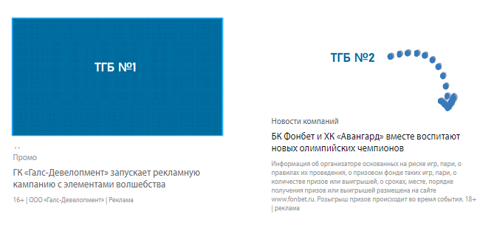

**Варианты маркировок**

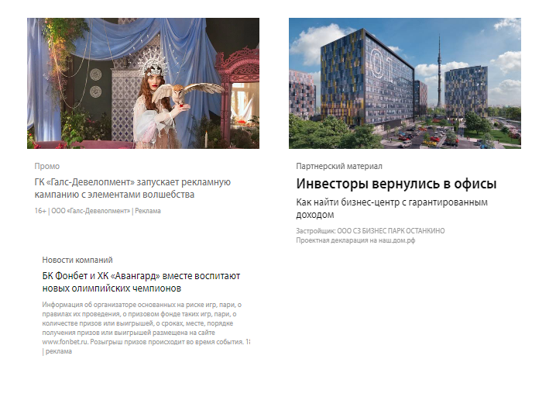

**Анонсирующий блок для Turbo (Яндекс) и AMP (Google)**

Описание формата

Баннер фиксированного размера, ширина 300px, высота 250px.

Общие требования

Необходимо предоставить изображение в формате PNG или JPG с текстом заголовка на изображении.

**Анонсирующий блок 600х500 (300х250) в приложениях iOS & Android**

Описание формата

Баннер в середине страницы фиксированного размера, ширина 600px, высота 500px.

Общие требования

Необходимо предоставить картинку в формате PNG или JPG с отступом 20pх сверху. Отступ необходим для размещения стандартного маркера Яндекс (накладывается поверх креатива). Необходимая юридическая информация (Реклама, наименование Заказчика/сайт Заказчика, возрастные ограничения и т.д.) добавляется на стороне площадки.

**Скриншот позиции:**



**Анонсирующий блок в ленте для Промо**

Описание формата

Текст анонса в ленте

Общие требования

Необходимо предоставить текст. Заголовок до 85 символов, подзаголовок - до 120 символов

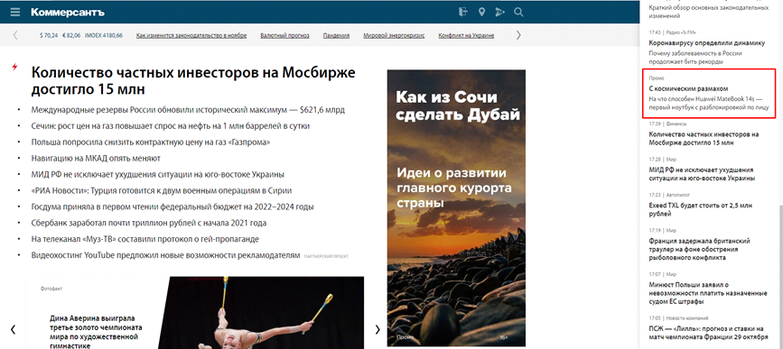

**Параметры публикации формата Промо**

Материал размещается на отдельной странице сайта

Материал предоставляется в формате word, постановка текста методом копирования.

* объем текста - до 5 000 знаков с пробелами
* количество изображений - до 5ти шт., горизонтальные, минимальный размер 968х544px, соотношение 16:9, формат JPG, фото номеруются для указания их расстановки в тексте.
* количество гиперссылок (nofollow) в тексте – до 3 шт.
* подпись к изображениям - автор и/или правообладатель. Комментарии по желанию
* подпись к тексту - материал предоставлен «Наименование клиента»
* Расстановка изображений осуществляется в тексте сноской «фото № …»

**Анонсирующий блок для формата Новости Компаний**

Описание формата

Текст анонса в блоке Новости компаний

Общие требования

Необходимо предоставить текст. Заголовок до 30 символов, текст до 120 символов. Общее количество символов не должно превышать 150 с пробелами.

**Скриншот позиции (общий вид блока)**

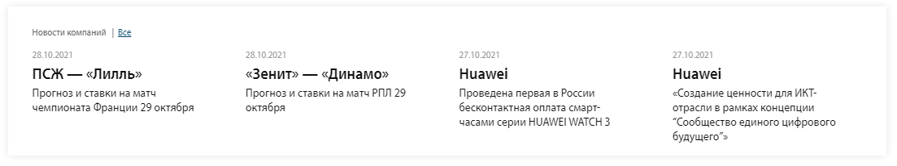

**Параметры публикации формата Новости Компаний**

* объем текста - до 3 000 знаков с пробелами
* количество изображений - до 3х шт.
* количество гиперссылок (nofollow) в тексте – не более 1 шт. Комментарии по желанию
* подпись к изображениям - автор и/или правообладатель
* подпись к тексту - материал предоставлен «Наименование клиента»
* обязательно размещение компанией аналогичного сообщения на принадлежащих ей площадках